**TH Wildau organisiert ersten Alumni Homecoming Day für Absolventinnen und Absolventen aller Jahrgänge**

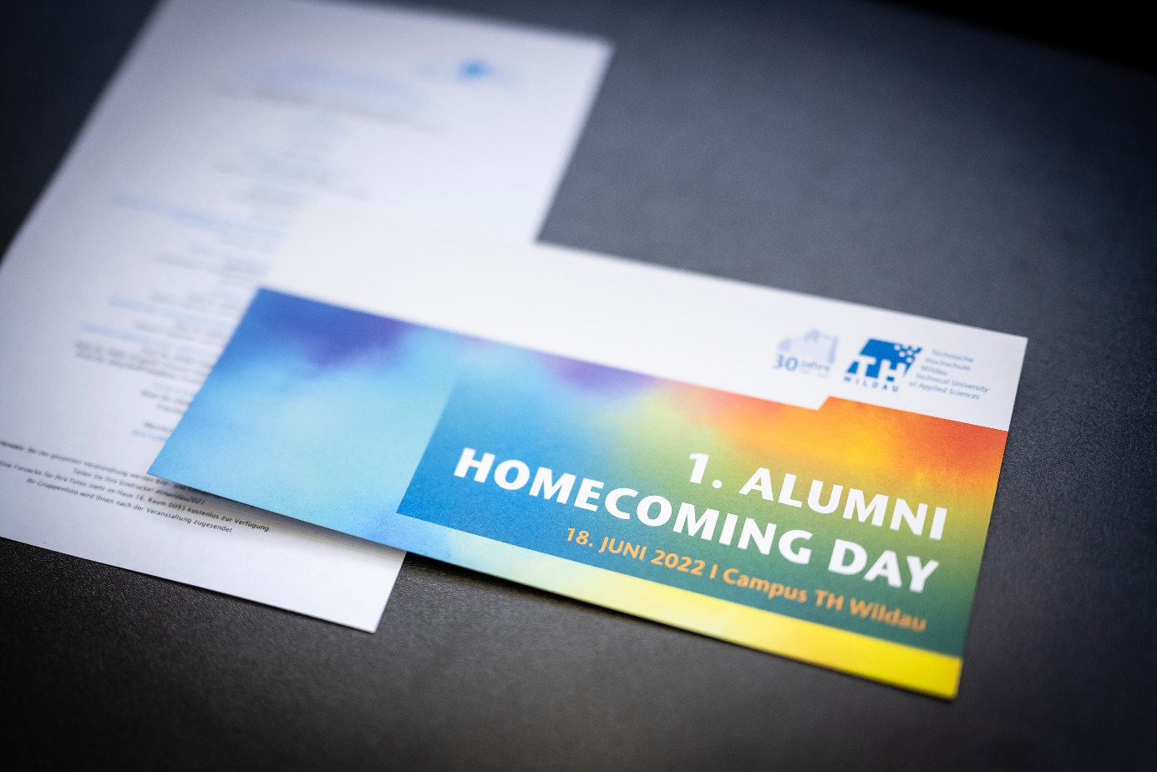

**Bildunterschrift:** Am 18. Juni 2022 lädt die TH Wildau Absolventinnen und Absolventen aller Jahrgänge zum ersten Alumni Homecoming Day auf den Campus ein.

**Bild:** Ulf Büschleb

**Subheadline:** 30 Jahre TH Wildau

**Teaser:**

**Am 18. Juni 2022 findet, eingebettet in die Feierlichkeiten zum 30-jährigen Jubiläum der TH Wildau, der erste Alumni Homecoming Day statt. Ehemalige Absolventinnen und Absolventen sind herzlich zum großen Wiedersehen auf dem Campus der Hochschule eingeladen. Ein vielfältiges Programm ist geplant.**

Text:

Seit dem 22. Oktober 2021 hat die Technische Hochschule Wildau (TH Wildau) Anlass zum Feiern. Die Hochschule blickt nun bereits auf drei Jahrzehnte zurück – 30 Jahre Wissenschaft, Forschung, Lehre und vieles mehr. In dieser Zeit schlossen zahlreiche Studierende ihr Studium erfolgreich in Wildau ab. Aus diesem Grund lädt die TH Wildau die ehemaligen Absolventinnen und Absolventen am 18. Juni 2022 zum ersten Alumni Homecoming Day ein.

„Ich freue mich, dass nach den vergangenen zwei Jahren, in denen Online-Lehre und Home-Office unseren Hochschulalltag prägten, jetzt wieder mehr Leben auf unseren Campus zurückkehrt. Mit unserem ersten Alumni Homecoming Day wollen wir an unsere Jubiläumsfeierlichkeiten anknüpfen und gemeinsam mit unseren Absolventinnen und Absolventen aus allen Jahrgängen auf unserem Campus ein großes Wiedersehen feiern“, so Präsidentin Prof. Ulrike Tippe.

**Was erwartet die Gäste vor Ort?**

Das Programm zum Homecoming Day ist vielfältig und startet um 14 Uhr im Audimax der TH Wildau mit einer offiziellen Begrüßung und einem einleitenden Impulsvortrag. Nach einem Gruppenfoto und anschließendem Empfang mit kleinem Imbiss geht es von 15 bis 18 Uhr mit dem individuellen Programm der Studiengänge weiter. Ab 17 Uhr können die Anwesenden an verschiedenen Campus-Rundgängen teilnehmen. Schließlich ist gegen 18:30 Uhr ein gemeinsames Essen und gemütliches Beisammensein auf dem Campus geplant.

**Anmeldungen sind schon jetzt möglich**

Interessierte, die am 18. Juni 2022 dabei sein möchten, können sich und eine Begleitperson schon jetzt anmelden. Auf der Website [www.th-wildau.de/homecoming](http://www.th-wildau.de/homecoming) bzw. <https://en.th-wildau.de/homecoming> stehen das Anmeldeformular sowie weitere Details zum Programm zur Verfügung. Am Homecoming Day selbst können sich die ehemaligen Studierenden ab 13 Uhr im Foyer von Halle 17 für die offizielle Auftaktveranstaltung registrieren.

**Zurück auf den Campus**

Damit die Absolventinnen und Absolventen in Erinnerungen schwelgen können, findet der Homecoming Day natürlich auf dem Campus der Hochschule statt. Dieser liegt gut erreichbar am Wildauer Bahnhof und erzählt eine historische Geschichte, denn nicht immer war es ein Ort zum Lernen und Lehren. Ab 1898 errichtete die Berliner Maschinenbau AG, vormals Schwartzkopff, hier eines der größten und modernsten Lokomotiv-Werke Europas. Ein altes Exemplar unweit des S-Bahnhofes erinnert noch heute an diesen Teil der Standortgeschichte. Mit der Gründung der Betriebsfachschule für Lokomotiv- und Waggonbau begann 1949 in Wildau die systematische Ingenieurausbildung. Eine wahre Zeitreise also … Heute zählt die TH Wildau 3.491 Studierende in 29 Studiengängen, die sich auf zwei Fachbereiche verteilen: den Fachbereich Ingenieur- und Naturwissenschaften sowie den Fachbereich Wirtschaft, Informatik, Recht.

**Weiterführende Informationen**

Informationen zum Alumni Homecoming Day der TH Wildau:

* <https://www.th-wildau.de/homecoming> (Deutsch)
* <https://en.th-wildau.de/homecoming> (Englisch)

Informationen zum 30-jährigen Jubiläum der TH Wildau: [www.th-wildau.de/30jahre](http://www.th-wildau.de/30jahre)

Informationen zur Geschichte der TH Wildau: <https://www.th-wildau.de/30jahre/geschichte/>

**Fachliche Ansprechperson an der TH Wildau:**

**Juliane Bönisch / Michael Schmidt  
Marketing / Events**

**TH Wildau  
Hochschulring 1, 15745 Wildau**

**Tel.: (0)3375 508 444 /-383**

**E-Mail: homecoming@th-wildau.de**

**Ansprechpersonen Externe Kommunikation TH Wildau:**

**Mike Lange / Mareike Rammelt**

**TH Wildau**

**Hochschulring 1, 15745 Wildau**

**Tel. +49 (0)3375 508 211 / -669**

**E-Mail: presse@th-wildau.de**